**Elektrik Makinaları ve Motor Sürücüleri Laboratuvarı**

Kapı Kilitlidir. Zorlamayınız!

Girişler ODTÜ kimlik kartı ile yapılmaktadır.

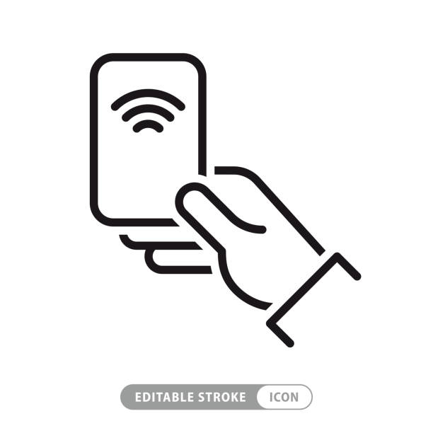

Sorumlu Laboratuvar Teknisyenleri:

Bünyamin Bostan (0533 270 14 65)

Mehmet Ali Can (0543 312 01 06)

Kart Yetkilendirme Prosedürü:

<https://github.com/odtu/powerlab/tree/master/mach-lab>

**Çıkış için sağdaki 🡪 butonu kullanınız**

**Bu kapıyı her zaman kapalı tutunuz!**

**EĞER ÇIKAN SON KİŞİYSENİZ:**

* Işıkları kapatınız,
* Masanızın ve laboratuvar cihazlarının enerjisini kesiniz,
* Klimaları ve ısıtıcıları kapatınız,
* Mesai saatleri dışında kapıyı anahtarla da kilitleyip, anahtarı şifreli kutuya koyunuz[1]
* Bir sorun olduğunda acilen laboratuvar teknisyenlerine bilgi veriniz.
  + Bünyamin Bostan (0533 270 14 65)
  + Mehmet Ali Can (0543 312 01 06)

1. Versiyon: Kasım 2023 Bu dokümana <https://github.com/odtu/powerlab/tree/master/mach-lab> adresinden ulaşılabilir.